２０１５年８月吉日
日本青年会議所 生花・園芸部会 会員各位
2015年度日本青年会議所 生花・園芸部会
部会長 朴 憲久
副部会長 佐藤 裕介
交流・事業委員長 大地 憲一
2015年度 日本青年会議所 生花・園芸部会
8月度夏季研修事業のご案内

拝啓 酷暑の候、皆様ますます御健勝のこととお慶び申し上げます。平素は、日本青年会議所生花・園芸部会の活動に格別のご高配を賜り、厚く御礼申し上げます。
下記日程にて本事業8月夏季研修事業を大阪にて開催させて頂きたくご案内を申し上げます。
8月研修事業は、企業研修を主としまして今関西で人気のスポットを見学して頂き、新たな発想を得る機会にしていただければと考えております。
ご多用とは存じますが、万障繰り合わせの上、多くのご出席を賜りますようご協力をお願い申し上げます。

敬具

記

１．開催日時 2015年 8月21日（金）～ 2015年 8月22日（土）

2015年 8月21日（金）
13:00 集合 新大阪駅
13:30 集合 伊丹空港
15:00 ～ 17:00 企業視察 大地農園視察
18:30 ホテルチェックイン
19:00 ～ 21:00 懇親会 「郡愛飯店」
21:00 ～ 23:00 二次会 「Daybreak」

2015年 8月22日（土）
9:00 集合 北上ホテル １階フロント
10:00 ～ 11:00 企業視察 ユニバーサル園芸社
11:30 ～ 12:30 昼食
13:00 伊丹空港
14:00 新大阪解散（東海道新幹線）

「企業視察」

2015年 8月21日（金）
大地農園 http://www.ohchi-n.co.jp/
プリザーブドフラワー＆ドライフラワーで国内トップシェア。
圧倒的な商品開発力で様々なプリザーブドフラワーを提供。
「世界に冠たる中小企業」（講談社現代新書）
掲載されるなど企業としても注目されています。
交流・事業委員長 大地 憲一様の会社です。
2015年 5月22日（土）
ユニバーサル園芸社 http://www.uni-green.co.jp/
2012年4月26日に大阪証券取引所ジャスダック市場に上場された超優良企業。レンタルグリーンから会社を創業され、今では花やグリーンに関する事業を幅広く展開され、今年、本社に併設されているガーデンセンターをリニューアルオープンされました。

「懇親会・食事」

21日（金）
郡愛飯店（懇親会） 19:00～21:00 http://www.gunai.com/home.htm
住所：神戸市中央区中山通３－４－６
電話：050-5572-3636
海鮮料理を主体に自慢の上湯仕立ての特大フカヒレなど旬の食材を生かしたこだわりの広東料理をぜひご賞味下さい。

Ｄａｙｂｒｅａｋ（２次会） 21:00～23:00
住所：神戸市中央区加納町４－９－９
電話：078-333-7737

北上ホテル （宿泊費 7,000円 素泊り） http://www.kitagamihotel.com/
住所：神戸市中央区加納町４－８－１９
電話：078-321-1000

２．登録料 （各種登録料におきましては、当日現地にて徴収させていただきます。）
懇親会 \８，０００
二次会 \６，０００
２日目企業視察 \２，５００（昼食代込）
３．各所地図
■集合
新大阪駅
ＪＲ 新大阪駅 １Ｆ
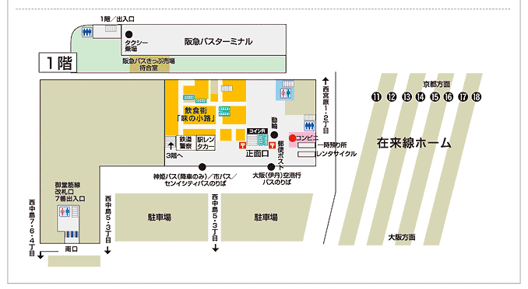

集合場所

伊丹空港
一階 ＡＮＡ 到着口（５５１蓬莱前）
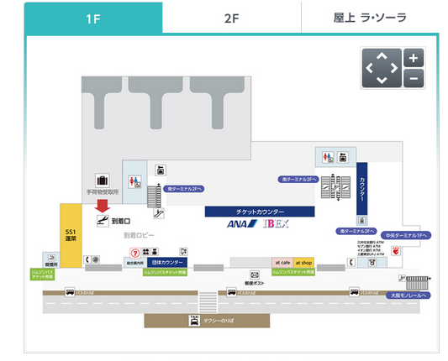
集合場所

出 欠 確 認 表

■懇親会場
懇親会 郡愛飯店 19:00～21:00
住所：神戸市中央区中山通３－４－６

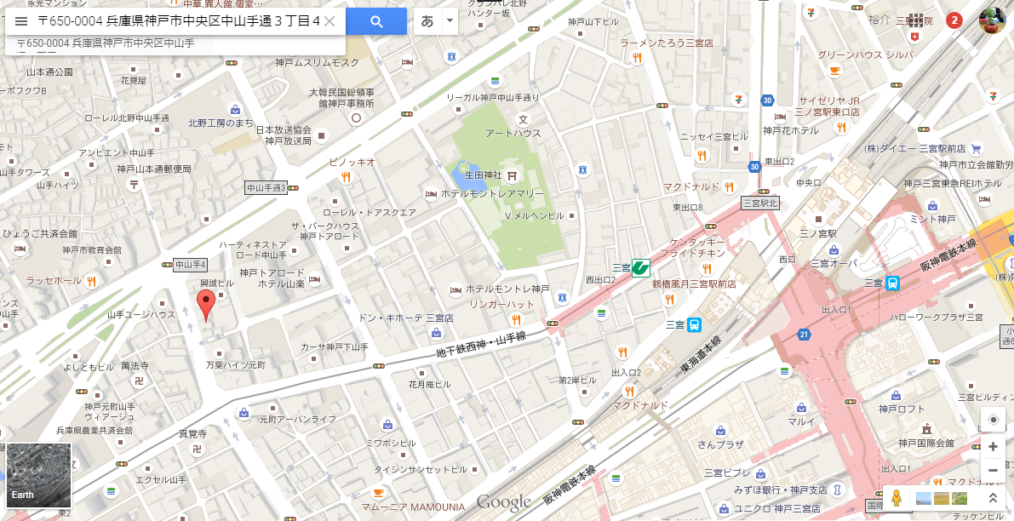
懇親会場

２次会 Ｄａｙｂｒｅａｋ 21:00～23:00
住所：神戸市中央区加納町４－９－９



